CE171 Scheda creata il 11 febbraio 2026; Ultimo aggiornamento: 24 febbraio 2026
Descrizione storico-bibliografica
Il *buon pastore : lettura popolare religiosa settimanale. - Anno 1, n. 1 (29 agosto 1863)-anno 19 (1882). - Napoli : Tip. del Servio Tullio, 1863-1882. – 19 volumi ; 25 cm. ((Gerente responsabile: Michele Rossi. – IEI0126479
Autore: Rossi, Michele
Soggetto: Pastorale – Napoli – 1863-1882

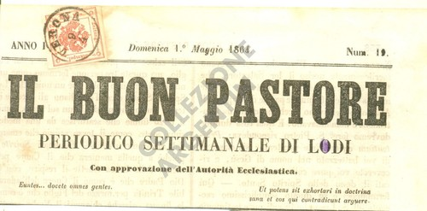
Il *buon pastore : periodico settimanale di Lodi. - Lodi : Tipografia vescovile di C. Cagnola, 1863-1864. – 1 volume ; 26 cm. ((Descrizione basata su: anno 1, n. 19 (1 maggio 1864). - TO00180530

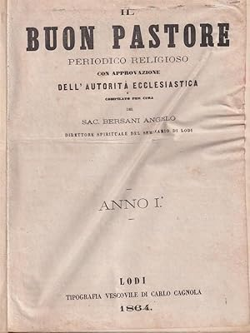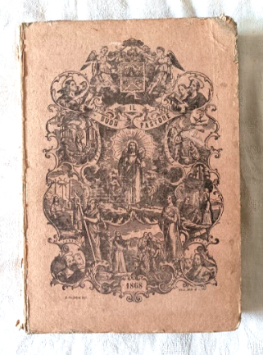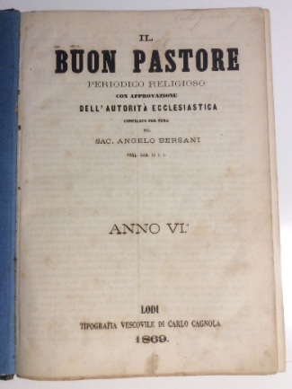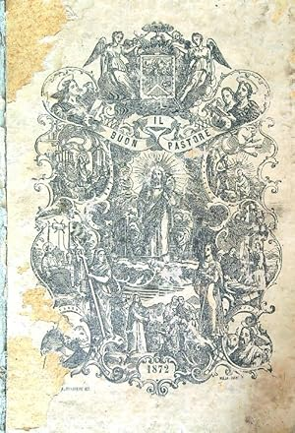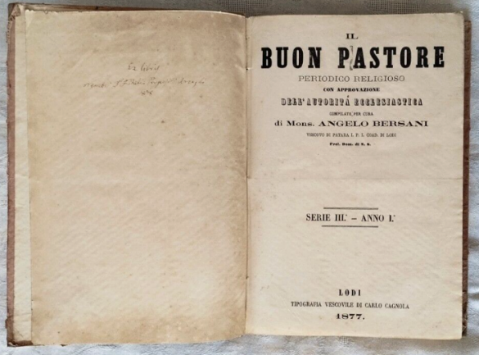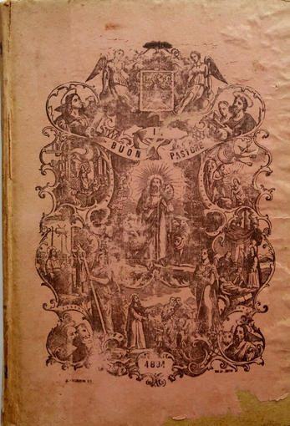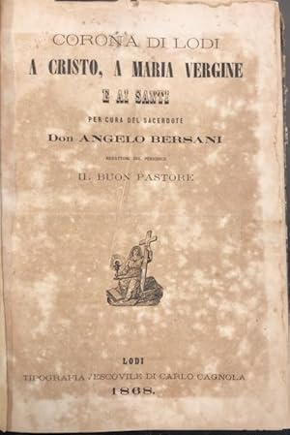
Il *buon pastore : periodico religioso con approvazione dell'autorità ecclesiastica / compilato per cura del Sac. Bersani Angelo, direttore spirituale del Seminario di Lodi. - Anno 1, n. 1 (27 dicembre 1864)-4. serie, anno 7, n. 650 (1895). - Lodi : Tipografia vescovile di Carlo Cagnola, 1864-1895. – 32 volumi ; 29 cm. ((Settimanale; poi quindicinale (1876). - Lo stampatore varia: Tipografia vescovile Quirico. - TO02083576
Compilatore: Bersani, Angelo
*Corona di lodi a Cristo, a Maria Vergine e ai suoi Santi : supplemento al Buon Pastore periodico di Lodi. - -n. 254 (dicembre 1887). - Lodi : Tipografia vescovile di Carlo Cagnola, 1865-1887. – 23 volumi ; 27 cm. ((Mensile. – Curatore: Bersani Angelo. - Poi editore: Tipografia vescovile Quirico, Camagni, Marazzi. - ACNP PT02913088. - RT10073403; CFI0693529
Soggetto: Pastorale – Lodi – 1863-1895

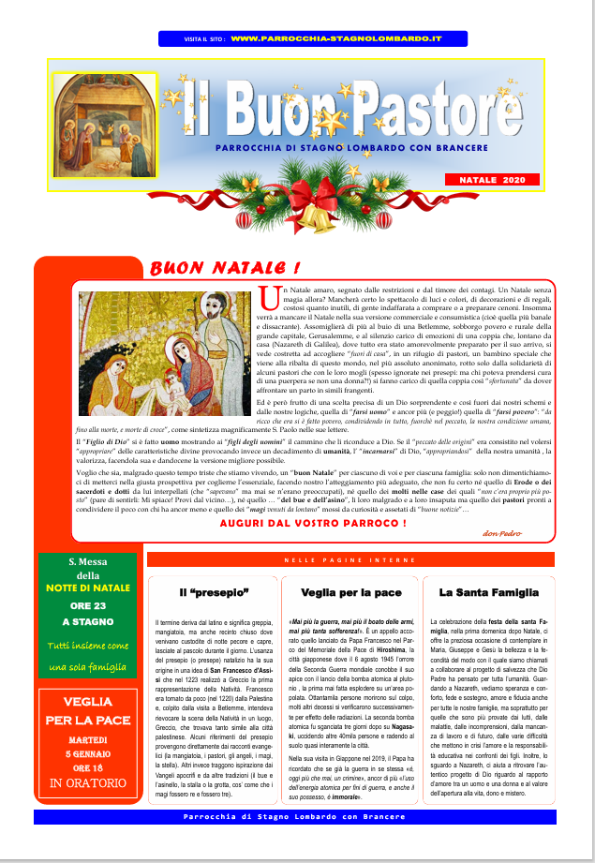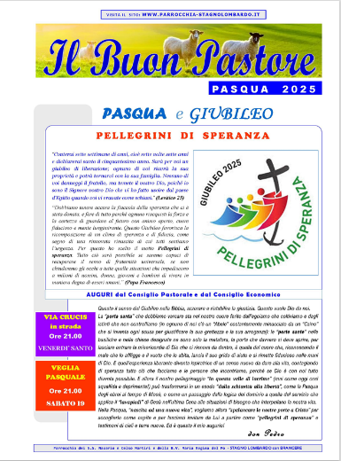
Il *buon pastore : periodico per tutte le famiglie cristiane di Stagno Lombardo. - Cremona : Pizzorni, 1955- . – volumi ; 35 cm. ((Irregolare. – Dal 2020 disponibile anche online. - Descrizione basata su: anno 4, n. 5 (luglio 1958). - LO11315879
Autore: Parrocchia di Stagno Lombardo
Soggetto: Pastorale – Stagno Lombardo – Periodici
Copia digitale: 2020-; 2020-2021

Informazioni storico-bibliografiche
Lodi. Il giornale, con Approvazione Ecclesiastica, è essenzialmente un Bollettino Parrocchiale e il tono delle "prediche" contenute rispecchia fedelmente l'ambiente e il tipo di vita del tempo nella Bassa Padana. https://www.abebooks.it/servlet/BookDetailsPL?bi=995642900.

Note e riferimenti bibliografici
- https://libreriabottigella.it/prodotto/il-buon-pastore-lettura-popolare-religiosa-settimanale-annata-completa-1863-64-anno-1-2/.

